Tilmelding 26/27 Sendes til: roksop@gmail.com eller
Aftenskolen på CSU
Seminarieparken 2 – Holbæk
c/o Stig Nielsen - Klokkervej 85
4000 Roskilde
Senest d. 01.09.2026
 |  | 1.Valg | 2.Valg
Hold 1 | Porcelænsmaling  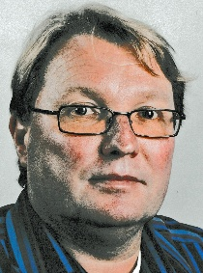 Finn
Hold 2 | Musik og samspil. Musik du kan li`  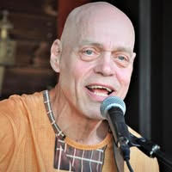  Kurt
Hold 3  og 3A | Sundhedsfremme og kreative idéer  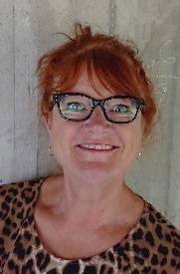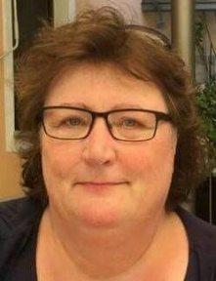 Gitte - Kirsten
Hold 4 | Træ og metalsløjd  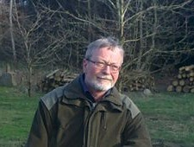 Lars
______ | Jule- og sæsonafslutningssedlerne kommer direkte fra lærerne.  ________________________________ | _____ | ______

Jeg ønsker kørsel:________ Jeg er kørestolsbruger:__________
sæt X sæt X

Navn:___________________________________________________

Adresse:_________________________________________________

Postnummer:________________ By:____________________________

Kommune:_________________________

Tlf:_______________ CPR-nr..:__________________

Betalende kommune- hvis anden:_________________

Se afsnittet om transport i programmet!
Evt. oplysninger Aftenskolen bør have fx sygdom eller medicin:
____________________________________________________________________________________________________________________________________________________________________________________________________________

